Městská knihovna, nám. T. G. Masaryka 35,

Moravský Krumlov

PAMĚTNÍ LIST

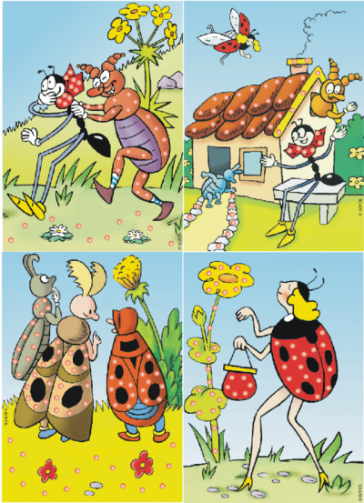

na 7. Noc s Andersenem
dne 3.4.2009

